АНАЛИЗ РЕЗУЛЬТАТОВ ВПР В МБОУ СОШ №14
апрель 2017 «Окружающий мир 4 класс»

- Общая информация о муниципальной общеобразовательной организации

Муниципальное образование (город/район) | г.Новошахтинск
Наименование МОО | МБОУ СОШ №14
Логин МОО (sch61….) | sch613236

- Количественный состав участников ВПР апрель 2017 в МОО

Таблица 1
Наименование предметов | 4А класс  (чел.) | 4Б класс  (чел.)
Окружающий мир | 26 | 23

3. Распределение первичных баллов участников ВПР апрель 2017

МБОУ СОШ №14(49 уч.) |  |  |  |  |  |  |  |  |  |  |  |  |  |  |  |  |  |  |  |  |  |  |  |  |  | Рособрнадзор
Всероссийские проверочные работы (4 класс)
Дата: 27.04.2017
Предмет: Окружающий мир
Распределение первичных баллов
Максимальный первичный балл: 31
Общая гистограмма первичных баллов
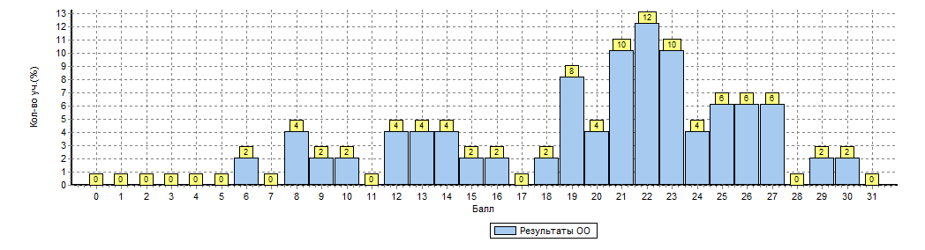
Распределение первичных баллов по вариантам
Вариант | 6 | 8 | 9 | 10 | 12 | 13 | 14 | 15 | 16 | 18 | 19 | 20 | 21 | 22 | 23 | 24 |  | 25 | 26 | 27 | 29 | 30 | Кол-во уч.
16 |  |  |  |  | 1 | 1 | 1 | 1 |  | 1 | 1 | 1 | 2 | 5 | 2 |  |  | 2 | 2 | 2 | 1 |  | 23
17 | 1 | 2 | 1 | 1 | 1 | 1 | 1 |  | 1 |  | 3 | 1 | 3 | 1 | 3 | 2 |  | 1 | 1 | 1 |  | 1 | 26
Комплект | 1 | 2 | 1 | 1 | 2 | 2 | 2 | 1 | 1 | 1 | 4 | 2 | 5 | 6 | 5 | 2 |  | 3 | 3 | 3 | 1 | 1 | 49

Рисунок 1

На гистограмме (рисунок 1) распределение первичных баллов смещено в сторону отметки «4».
Причины отклонения от нормального распределения первичных баллов по окружающему миру в 4 классах:
- конфликт интересов при проведении ВПР,
- недостаточное соблюдение всех регламентов проведение оценочных процедур,
- проверка работ не всегда осуществляется по стандартизированным критериям с предварительным коллегиальным обсуждением подходов к оцениванию.
Для повышения объективности оценки образовательных результатов разработан
план мероприятий по повышению качества образования по результатам ВПР, в котором отражены комплексные мероприятия по трем направлениям:
1. обеспечение объективности образовательных результатов в рамках конкретной оценочной процедуры в образовательной организации;
2. профилактическая работа с выявленными случаями необъективного оценивания;
3. формирование у участников образовательных отношений позитивного отношения к объективной оценке образовательных результатов.

4. Сравнительный анализ результатов ВПР апрель 2017 с годовыми отметками учеников (таблица 2).
Таблица 2
Сравнительный анализ результатов участников ВПР
Класс* | Количество обучающихся, выполнивших ВПР (чел.) | Доля учащихся, отметки по ВПР которых ниже их годовой отметки(%) | Доля учащихся, отметки по ВПР которых совпадают с их годовой отметкой по предмету (%) | Доля учащихся, отметки по ВПР которых выше их годовой отметки(%)
Окружающий мир
4А | 26 | 9,0 | 76,0 | 15,0
4Б | 23 | 12,0 | 80,0 | 8,0

Рисунок 2. Соотношение результатов ВПР и годовых отметок
по окружающему миру в 4 классах МБОУ СОШ №14

Вывод:
- По классам наблюдаются отдельные признаки необъективности при проверке ВПР.
- Наблюдаются незначительные отклонения в расхождениях между годовыми отметками учащихся и результатами ВПР.

5. Сравнение статистических показателей общероссийских, региональных, муниципальных и школьных результатов ВПР по окружающему миру.

Таблица 3
МБОУ СОШ №14(49 уч.) |  |  |  |  |  |  | Рособрнадзор
Всероссийские проверочные работы (4 класс)
Дата: 27.04.2017
Предмет: Окружающий мир
Выполнение заданий
(в % от числа участников)
Максимальный первичный балл: 31
ОО |  |  |  | Кол-во уч. |  | 1 |  | 2 | 3(1) | 3(2) | 3(3) | 4 | 5 | 6(1) | 6(2) | 6(3) | 7(1) | 7(2) | 8 | 9 | 10(1-2) | 10(3)
 |  |  |  |  | Макс  балл | 2 |  | 2 | 2 | 1 | 3 | 1 | 2 | 1 | 1 | 2 | 1 | 2 | 3 | 2 | 2 | 4
Вся выборка |  |  |  | 1372610 |  | 93 |  | 72 | 67 | 92 | 65 | 90 | 83 | 76 | 49 | 34 | 78 | 76 | 64 | 57 | 81 | 47
 | Ростовская обл. |  |  | 37850 |  | 92 |  | 72 | 65 | 92 | 68 | 94 | 81 | 75 | 45 | 27 | 79 | 77 | 57 | 56 | 78 | 43
 |  | город Новошахтинск |  | 772 |  | 90 |  | 66 | 55 | 88 | 60 | 90 | 75 | 76 | 43 | 22 | 75 | 74 | 56 | 54 | 77 | 40
 |  |  | МБОУ СОШ №14 | 49 |  | 91 |  | 71 | 35 | 84 | 42 | 90 | 72 | 88 | 35 | 35 | 84 | 89 | 61 | 71 | 82 | 54

Вывод: В целом статистические показатели школьных результатов ВПР по окружающему миру в 4-х классах соответствуют статистическим показателям общероссийских, региональных и муниципальных результатов ВПР.

- Достижение планируемых результатов в соответствии с ПООП НОО/ООО и ФГОС
Таблица 4
МБОУ СОШ №14(49 уч.) |  |  |  |  |  | Рособрнадзор
Всероссийские проверочные работы (4 класс)
Дата: 27.04.2017
Предмет: Окружающий мир
Достижение планируемых результатов в соответствии с ПООП НОО и ФГОС
№ | Блоки ПООП НОО |  |  |  | Макс  балл |  |  | Средний |  | 1
 |  |  |  |  |  |  |  | % выполнения
 | выпускник научится / |  | получит возможность научиться
 |  |  |  |  |  |  | По ОО | По региону | По России
 | или проверяемые требования (умения) в соответствии с ФГОС
 |  |  |  |  |  |  | 49 уч. | 37850 уч. | 1372610 уч.
1 |  | Овладение начальными сведениями о сущности и особенностях объектов, процессов и явлений действительности (природных, социальных, культурных, технических и др.); использование различных способов анализа, передачи информации в соответствии с познавательными задачами; в том числе умение анализировать изображения.  узнавать изученные объекты и явления живой и неживой природы; использовать знаково­символичес кие средства для решения задач |  |  | 2 |  | 91 | 92 | 93
2 |  | Использование различных способов анализа, организации, передачи и интерпретации информации в соответствии с познавательными задачами; освоение доступных способов изучения природы.  использовать знаково­символические средства для решения задач; понимать информацию, представленную разными способами: словесно, в виде таблицы, схемы |  |  | 2 |  | 71 | 72 | 72
3(1) |  | Овладение начальными сведениями о сущности и особенностях объектов, процессов и явлений действительности (природных, социальных, культурных, технических и др.);овладение логическими действиями анализа, синтеза, обобщения, классификации по родовидовым признакам. Использовать готовые модели (глобус, карту, план) для объяснения явлений или описания свойств объектов; обнару живать простейшие взаимосвязи между живой и неживой природой, взаимосвязи в живой природе |  |  | 2 |  | 35 | 65 | 67
3(2) |  |  |  |  | 1 |  | 84 | 92 | 92
3(3) |  |  |  |  | 3 |  | 42 | 68 | 65
4 |  | Освоение элементарных норм здоровьесберегающего поведения в природной и социальной среде. Понимать необходимость здорового образа жизни, соблюдения правил безопасного поведения; использовать знания о строении и функционировании организма человека для сохранения и укрепления своего здоровья. |  |  | 1 |  | 90 | 94 | 90
5 |  | Овладение начальными сведениями о сущности и особенностях объектов,процессов,явлений действи тельности;умение анализировать изображения.Узнавать изученные объекты и явления живой и нежи вой природы;использовать знаково­символические средства, в том числе модели, для решения задач |  |  | 2 |  | 72 | 81 | 83
6(1) |  | Освоение доступных способов изучения природы (наблюдение, измерение, опыт); овладение логическими действиями сравнения, анализа, синтеза, установления аналогий и причинно-следственных связей, построения рассуждений;осознанно строить речевое высказывание в соответствии с задачами коммуникации. вычленять содержащиеся в тексте основные события;  Сравнивать между собой объекты, описанные в тексте, выделяя 2-3 существенных признака; проводить несложные наблюдения в окружающей среде и ставить опыты, используя простейшее лабораторное оборудование;/ |  |  | 1 |  | 88 | 75 | 76
6(2) |  |  |  |  | 1 |  | 35 | 45 | 49
6(3) |  |  |  |  | 2 |  | 35 | 27 | 34
 |  | создавать и преобразовывать модели и схемы для решения задач
7(1) |  | Освоение элементарных правил нравствен-ного поведения в мире природы и людей; использование знаково-символических средств представления информации для создания моделей изучаемых объектов и процессов; осознанно строить речевое высказывание в соответствии с задачами коммуникации. использовать знаково­символические средства, в том числе модели, для решения задач/ |  |  | 1 |  | 84 | 79 | 78
7(2) |  |  |  |  | 2 |  | 89 | 77 | 76
 |  | выполнять правила безопасного поведения в доме, на улице, природной среде
8 |  | Овладение начальными сведениями о сущности и особенностях объектов, процессов и явлений действительности (социальных);осознанно строить речевое высказывание в соответствии с задачами коммуникации. Оценивать характер взаимоотношений людей в различных социальных группах |  |  | 3 |  | 61 | 57 | 64
9 |  | Сформированность уважительного отношения к России, своей семье,культуре нашей страны,её совре менной жизни;готовность излагать свое мнение и аргументировать свою точку зрения;осознанно стро ить речевое высказывание в соответствии с задачами коммуникации. Будут сформированы основы гражданской идентичности, своей этнической принадлежности в форме осознания «Я» как члена семьи, представителя народа, гражданина России/ |  |  | 2 |  | 71 | 56 | 57
 |  | осознавать свою неразрывную связь с разнообразными окружающими социальными группами
10 |  | Сформированность уважительного отношения к родному краю;осознанно строить речевое высказывание в соответствии с задачами коммуникации. Будут сформированы основы гражданской идентичности, своей этнической принадлежности в форме осознания «Я» как члена семьи, представителя народа, гражданина России; описывать достопримечательности столицы и родного края |  |  | 2 |  | 82 | 78 | 81
(1-2)
10  (3) |  |  |  |  | 4 |  | 54 | 43 | 47

- Выполнение заданий участниками ВПР – 2017
Таблица 5

МБОУ СОШ №14(49 уч.) |  |  |  |  |  |  |  |  |  |  |  |  |  |  |  |  | Рособрнадзор
Всероссийские проверочные работы (4 класс)
Дата: |  |  |  |  | 27.04.2017
Предмет: |  |  |  |  | Окружающий мир
Статистика по отметкам
Максимальный первичный балл: 31
ОО |  |  |  |  |  |  |  |  |  |  |  | Кол-во уч. | Распределение групп баллов в %
 |  |  |  |  |  |  |  |  |  |  |  |  | 2 | 3 | 4 | 5
Вся выборка |  |  |  |  |  |  |  |  |  |  |  | 1372610 | 0.9 | 24.2 | 53.1 | 21.7
 | Ростовская обл. |  |  |  |  |  |  |  |  |  |  | 37850 | 1.2 | 27 | 51.9 | 19.8
 |  | город Новошахтинск |  |  |  |  |  |  |  |  |  | 772 | 2.6 | 32.1 | 52.3 | 13
 |  |  | (sch613236) МБОУ СОШ №14 |  |  |  |  |  |  |  |  | 49 | 2 | 24.5 | 57.1 | 16.3
Общая гистограмма отметок
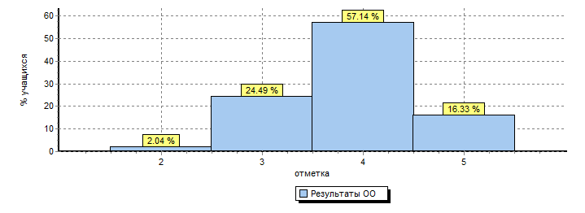
Распределение отметок по вариантам
Вариант |  |  |  | 2 |  | 3 | 4 | 5 | Кол-во уч.
16 |  |  |  |  |  | 4 | 14 | 5 | 23
17 |  |  |  | 1 |  | 8 | 14 | 3 | 26
Комплект |  |  |  | 1 |  | 12 | 28 | 8 | 49

